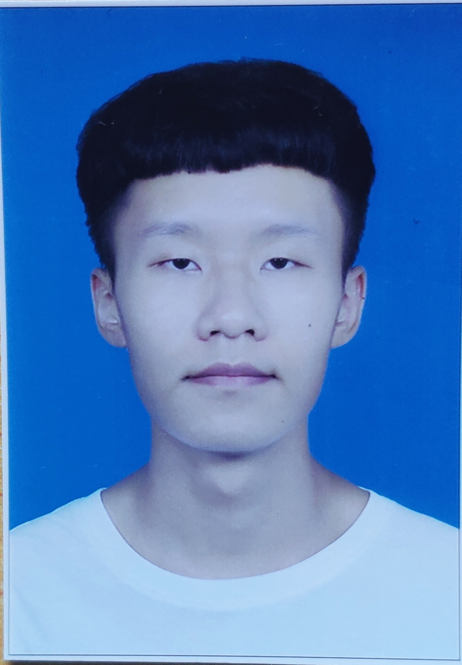

**自我评价**

**2019年暑期社会实践活动 社会实践先进个人**

**2019第九届中国教育机器人大赛 校园选拔赛三等奖**

**第九届全国大学生机械创新设计大赛 黑龙江省二等奖**

应聘岗位：XXX

能够操作Solidworks三维绘图软件为参赛作品建模，具有简单使用该软件的能力

能够使用Keli来编写循迹小车软件，具有一定的使用C语言编程的能力

能够使用AutoCAD软件来绘制轴承座，具有简单使用该软件绘图的能力

**所获荣誉**

**专业技能**

**校内实践**

**2018.09—2020.06 院团委组织部 部员**

* 成功组织学院中秋明信片爱心寄送活动，将100余位同学的明信片寄送到了家人的手中。
* 负责整理2018级学生团员信息，将全年级共400余人的团员信息整理好并汇总上交。
* 参与组织五四运动100周年接力长跑活动，调动共20余人参加了这次活动。
* 参与组织院团委各项活动，具备策划、执行等相关实践经验，有一定的组织能力
* 在机械创新设计大赛中任队长，有领导力和团队精神，做事有条理，责任感强，具有较强的抗压能力

电话：18185479456

邮箱：Zhong1768698233@163.com

**钟振威 应聘职位：机械工程师**

**2018.09—2012.06 东北林业大学 机械电子工程（本科）**

* 主修课程： 机械工程制图、机械原理、机械设计、机械制造、电工电子学、传热学与热工学、机械控制工程、传感与测试技术、液压与气压传动、机电传动与控制、机械系统设计、数控技术。

**教育背景**

年龄：21岁

住址：贵州省都匀市

**2019.12 东北林业大学机械厂 职务：实习学生**

习得了在钳工工位上钣金锤的加工工艺，铣床上加工螺母和车床上加工钢球的流程、了解了锻造和铸造的加工过程，一些特种加工技术如激光加工，线切割加工等。对现代机械的制造和加工有了一个初步的认识

**2020.05 东北林业大学 职务：机械创新设计大赛参赛组组长**

负责比赛答辩PPT制作，资料查找，向评委清晰地介绍了自己的作品

负责使用Solidworks三维软件制作参赛作品三维软件图，习得了使用Solidworks软件表达自己的设计想法

负责参赛作品的样机搭建工作

**2021.05 齐齐哈尔第二机床厂 职务：实习学生**

负责程序的编写并实地在数控镗铣床上进行操作，阅读数十张机械零件图，拆装五部箱。

根据三相异步电动机的电路图连接电路，并编写PLC程序。

**2019.06 东北林业大学 职务：教育机器人大赛参赛组组长**

负责循迹小车程序的编写和实地的调试，习得了用C语言编写循迹小车的程序

负责焊接循迹小车的电路板，习得了将电阻传感器等焊接到电路板的操作方法

**实践经历**